[山东大学齐鲁医院陷舆论漩涡：研究被读者公开质疑](https://mp.weixin.qq.com/s?__biz=Mzk0ODcwOTAyMQ==&mid=2247498610&idx=1&sn=b812e2550fc9cecbe982b894be81809b&chksm=c23a955c8cba92a5e5ce4e3aed5e11b2ae2f6a3aa61096fa63836bad9aaee6db96c8d3906b74&scene=126&sessionid=1743733122)

柯南君[柯南科研](javascript:void(0);)2025-04-04 10:04:29浙江

Conan scientific research

**质疑资讯**

**科研诚信**

**撤稿披露**

2020年6月，山东大学齐鲁医院在Cancer Management and Research（IF2.5 / 4区）上在线发表了一篇论文。在发表5年后，因图片组内重复在pubpeer上被读者质疑。论文题为“Circular RNA FOXO3 Suppresses Bladder Cancer Progression and Metastasis by Regulating MiR-9-5p/TGFBR2”。

第一作者：山东大学齐鲁医院的Yongxiang Li

通讯作者：山东大学齐鲁医院的Zhonghua Xu

该研究共受1项基金支持：山东大学齐鲁医院基金项目（2018.09 - 2020年12月）。

论文信息

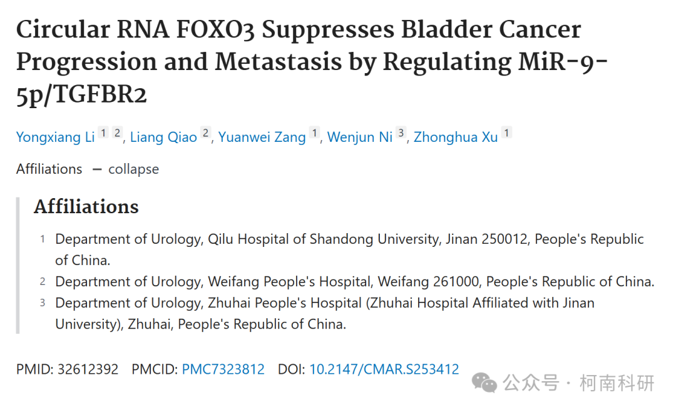

发表期刊

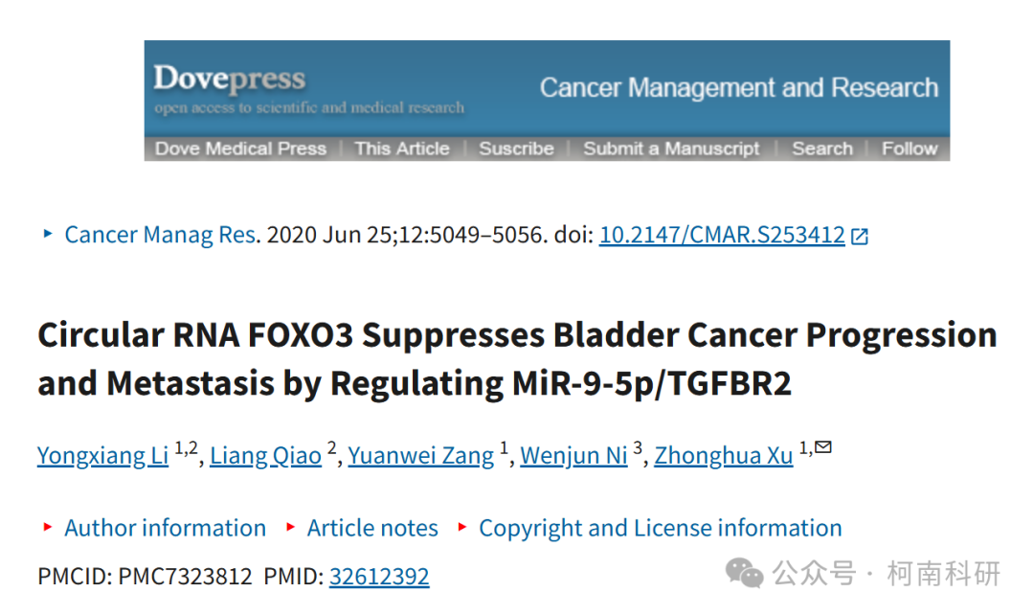

质疑内容

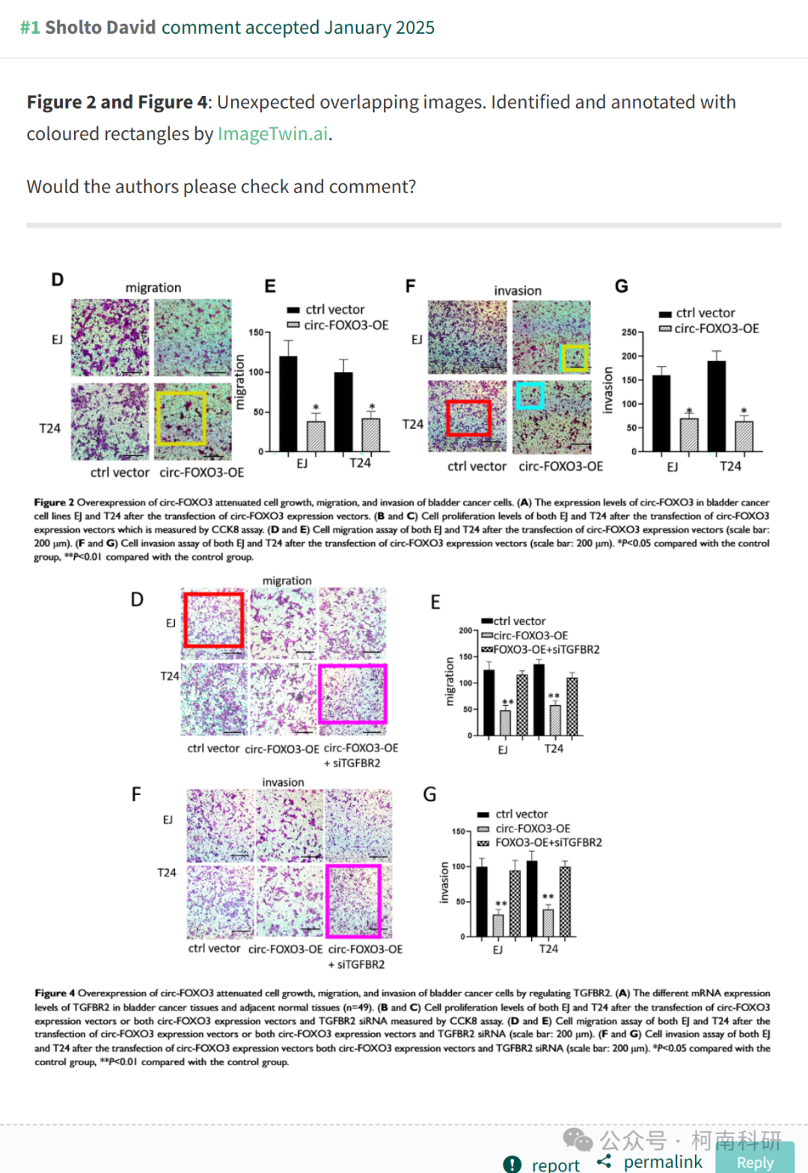

作者回应

针对所提出的质疑，尚未见到作者在www.pubpeer.com上的回应内容。

参考信息：https://pubpeer.com/publications/DFCF41A655F442BF4E74AB32A54F5B

免责声明：信息来源于Pubpeer、Pubmed及相关期刊，提及人名均为音译！

对于文章内容的真实性、完整性、及时性本公众号不做任何保证或承诺，仅供读者参考！

如有侵权，请及时联系公众号后台！

**END**

**柯南科研  
关注最新科研生态，追踪撤稿文量，营造良好科研氛围**

